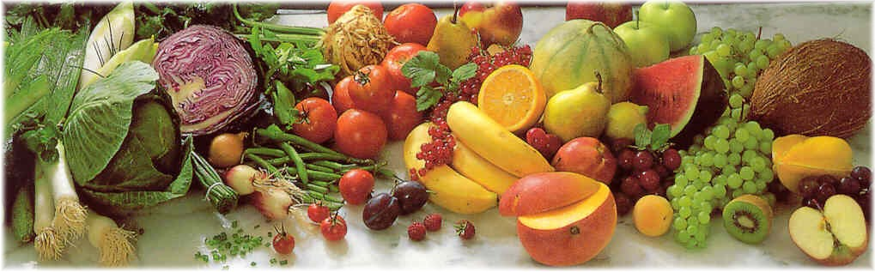
Jídelní lístek 25.10.2021 – 31.10.2021
Pondělí 25.10.2021
Polévka: Uzená s kroupami
- Brokolicový nákyp, brambory
- Masové nudličky na nivě, rýže

Úterý 26.10.2021
Polévka: Rajská s rýží
- Kuře alá bažant, bramborový knedlík
- Vepřové na hořčici, těstoviny

Středa 27.10.2021
Polévka: Slepičí s těstovinou
- Segedinský guláš, houskový knedlík
- Vinná klobása, brambory
Čtvrtek 28.10.2021 - STÁTNÍ SVÁTEK
Polévka: Kapustová
- Holandský řízek, bramborová kaše, okurka
Pátek 29.10.2021
Polévka: Bramborová
- Bavorské vdolečky
- Vepřový guláš, houskový knedlík

Sobota 30.10.2021
Polévka: Zeleninová zapražená
- Koprová omáčka, vejce, houskový knedlík

Neděle 31.10.2021
Polévka: Hovězí vývar s nudlemi
1) Vepřový řízek, brambory, okurka

